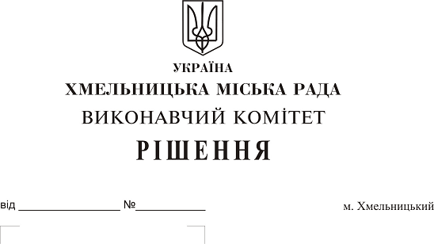 Про затвердження акта безоплатної приймання-передачі в комунальну власність територіальної громади міста мережі водопостачання, яка побудована поза межами земельної ділянки по вул. Свободи, 15/1Г приватного підприємства-Автоцентр «Лига Драйв»

Розглянувши матеріали, надані управлінням житлово-комунального господарства, на виконання рішення двадцять п’ятої сесії міської ради від 10.10.2018 № 121, рішення виконавчого комітету міської ради від 13.12.2018 № 1041, керуючись Законом України «Про передачу об’єктів права державної та комунальної власності», Законом України «Про місцеве самоврядування в Україні», рішенням сорок другої сесії міської ради від 17.09.2014 № 17, виконавчий комітет міської ради

ВИРІШИВ:

1. Затвердити акт безоплатної приймання-передачі від 03.01.2019 в комунальну власність територіальної громади міста Хмельницького мережі водопостачання довжиною 119 м.п. діаметром 250 мм та довжиною 16 м.п. діаметром 110 мм, яка побудована відповідно до технічних умов №83 від 29.06.2006 поза межами земельної ділянки по вул.Свободи,15/1Г, загальною кошторисною вартістю 317 575 (триста сімнадцять тисяч п’ятсот сімдесят п’ять) гривень, у зв'язку із будівництвом автоцентру приватного підприємства-Автоцентр «Лига Драйв».
2. Міському комунальному підприємству «Хмельницькводоканал» (В. Кавун) прийняти на баланс мережі водопостачання довжиною 119 м.п. діаметром 250 мм та довжиною 16 м.п. діаметром 110 мм, яка побудована відповідно до технічних умов №83 від 29.06.2006 поза межами земельної ділянки по вул.Свободи,15/1Г.
3. Контроль за виконанням рішення покласти на заступника міського голови А. Нестерука.

Міський голова О. Симчишин

